
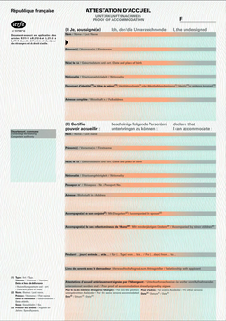
Demande d'attestation d'accueil

* * * * Votre identité * * * *

◊ Madame ◊ Monsieur
Votre nom de famille :

Vos prénoms :

Votre adresse :
91550 PARAY-VIEILLE-POSTE
Votre numéro de téléphone :
Mail : @

* * * * Personne(s) accueillie(s) * * * *
◊ Madame ◊ Monsieur
Nom de famille :

Prénoms :

Pays d'origine :
Lien : ◊ Familial – précisez :

◊ Autre – précisez :

Dates du séjour (moins de 90 jours): du au
La date du début du séjour qui est portée sur le formulaire ne doit pas être éloignée de plus de six mois de la date de dépôt de l’attestation.
L’attestation d’accueil est sollicitée par la personne, française ou étrangère, résidant en France, qui souhaite accueillir un ou plusieurs ressortissants étrangers soumis à cette obligation, dans le cadre d’une visite familiale ou privée, n’excédant pas trois mois.

Cette personne sera-t-elle accompagnée ? Si oui, précisez :

Paray-Vieille-Poste, le
Signature

Remis ce jour en main-propre au demandeur Date :
Signature :

Vos données sont utilisées par la mairie de Paray Vieille Poste afin de gérer votre demande d’attestation d’accueil. Les informations recueillies sont limitées au strict nécessaire. La mairie en est l’unique destinataire. Vos données sont conservées 5 ans et leur utilisation repose sur une obligation légale.
Vous disposez de droits sur vos données (accès, rectification, limitation) que vous pouvez exercer auprès de notre Délégué à la protection des données : dpd@cigversailles.fr. Vous pouvez également adresser une réclamation à la CNIL.
Une attestation d'accueil peut être refusée par le Maire si les conditions de ressources et de logements ne sont pas suffisantes.

